Presseinformation

EVOC FRÜHJAHR/SOMMER 2019: HIP PACK PRO 3l & HIP POUCH 1l
SPOT AN, RÜCKEN FREI: ZWEI NEUE STARS UNTER DEN HÜFTTASCHEN EROBERN 2019 DIE TRAILS

GUTE GESCHICHTEN VERLANGEN EINE FORTSETZUNG. KEIN WUNDER, DASS DIE ERFOLGSSTORY DER EVOC HIP PACKS ZUM ZEHNJÄHRIGEN FIRMENJUBILÄUM WEITERGEHT: IM FRÜHJAHR/SOMMER 2019 KOMMEN MIT DEM HIP PACK PRO 3l UND DEM HIP POUCH 1l GLEICH ZWEI NEUE, HOCHFUNKTIONALE BIKE-HÜFTTASCHEN IN JE DREI NEUEN FARBVARIANTEN AUF DEN MARKT – MIT ETWAS MEHR VOLUMEN ODER NUR DAS ABSOLUT NÖTIGSTE FÜR KURZE FEIERABENDRUNDEN.

Was aus Hollywood meist mit Vorsicht zu genießen ist, hat bei EVOC Blockbuster-Qualität: Die Fortsetzung der Erfolgsgeschichte „HIP PACK RACE 3l“ von 2017 verspricht, im Frühjahr/Sommer 2019 mit dem HIP PACK PRO 3l und HIP POUCH 1l erneut actiongeladener Publikumsliebling zu werden. Kein Wunder, denn die praktischen Bike-Gürteltaschen halten Actionhelden auf zwei Rädern sprichwörtlich den Rücken frei.

FILMREIFE BELÜFTUNG DANK VENTI FLAP
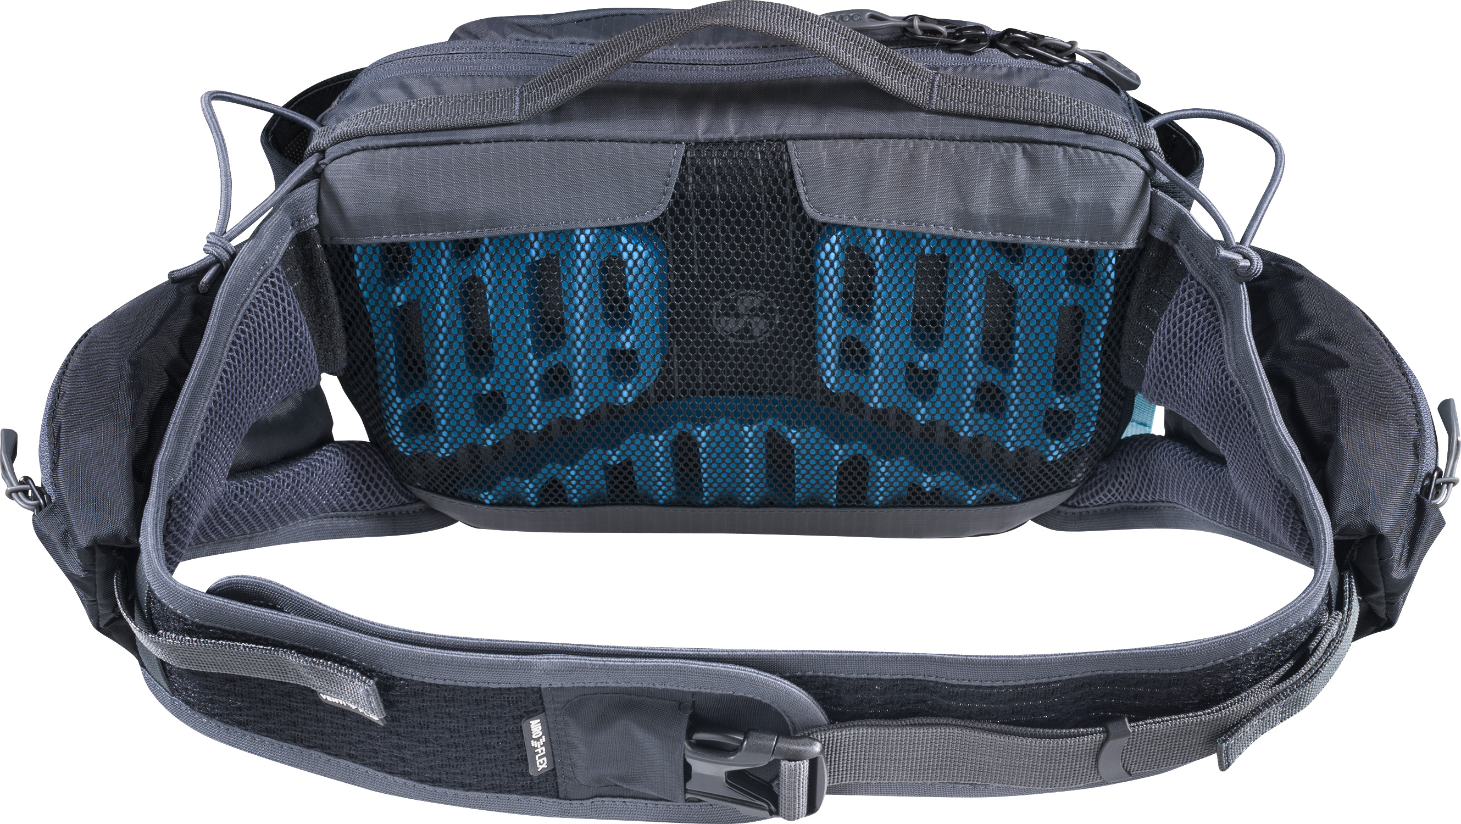
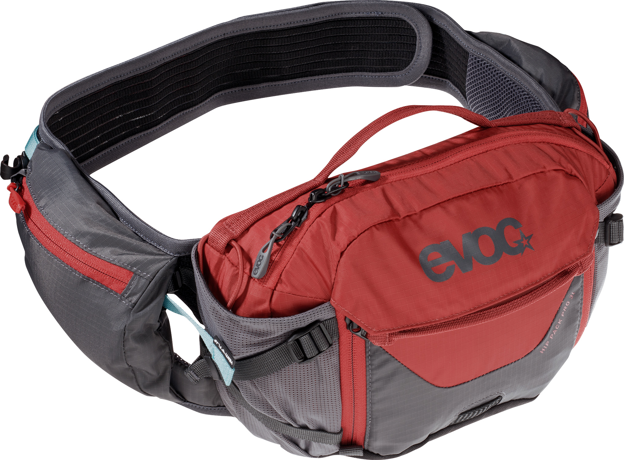
Egal ob Mexiko oder Massa Vecchia: Hauptsache, man kommt auf Bike-Touren bei hohen Temperaturen nicht unnötig ins Schwitzen. Das EVOC HIP PACK PRO 3l bietet auch vor sommerlicher Kulisse bestmögliche Ventilation bei kleinstmöglicher Auflagefläche – ausreichend Wasservorräte inklusive. Die von Lüftungskanälen durchzogenen, perforierten EVA-Polster des AIR FLOW CONTACT SYSTEM sind hinter Mesh-Gewebe nach innen verlegt. Dadurch verringert sich die Kontaktfläche zum Rücken, Druckstellen werden vermieden und optimale Belüftung ist garantiert. Das VENTI FLAP-System, durch das sich der Abstand der Gürteltasche zum Rücken mit nur einem Handgriff einstellen lässt, tut sein Übriges: Bei schweißtreibenden Bergaufpassagen kann es gelockert, bei rasanten Downhill-Runs enger gezogen werden.
Der dehnbare, längenverstellbare AIRO FLEX-Hüftgurt sorgt für oscarverdächtigen Sitz, gepaart mit maximalem Komfort. Zwei darauf angebrachte, einhändig bedienbare Reißverschlusstaschen für Handy, Energieriegel und Co. inklusive Schlüsselhalterung machen das Notwendigste schnell greifbar. Das Hauptfach des HIP PACK PRO 3l bietet Platz für ein Trinksystem mit bis zu 1,5 Litern Fassungsvermögen. Ein außen aufgesetztes, aufklappbares Werkzeugfach mit zusätzlicher Reißverschlusstasche für Kleinteile beherbergt Ersatzschläuche und Multi-Tools. Und damit man selbst bei erbarmungsloser Hitze unterwegs nicht auf dem Trockenen sitzt, befinden sich rechts und links neben dem Hauptfach zwei flexible Fächer für zusätzliche Trinkflaschen – natürlich mit Riemen– und Gummisicherung, damit sie auf holprigen Etappen auch an ihrem Platz bleiben. Der neue Superstar am HIP PACK-Himmel, leuchtet dank Licht, das am BACKLIGHT CLIP angebracht wird, auch nachts hell und ist ab Herbst 2018 in Carbon Grey, Carbon Grey/Chili Red oder Sulphur/Moss Green erhältlich.

HIP POUCH 1l: DAS NACHWUCHSTALENT FÜR KURZE RUNDEN
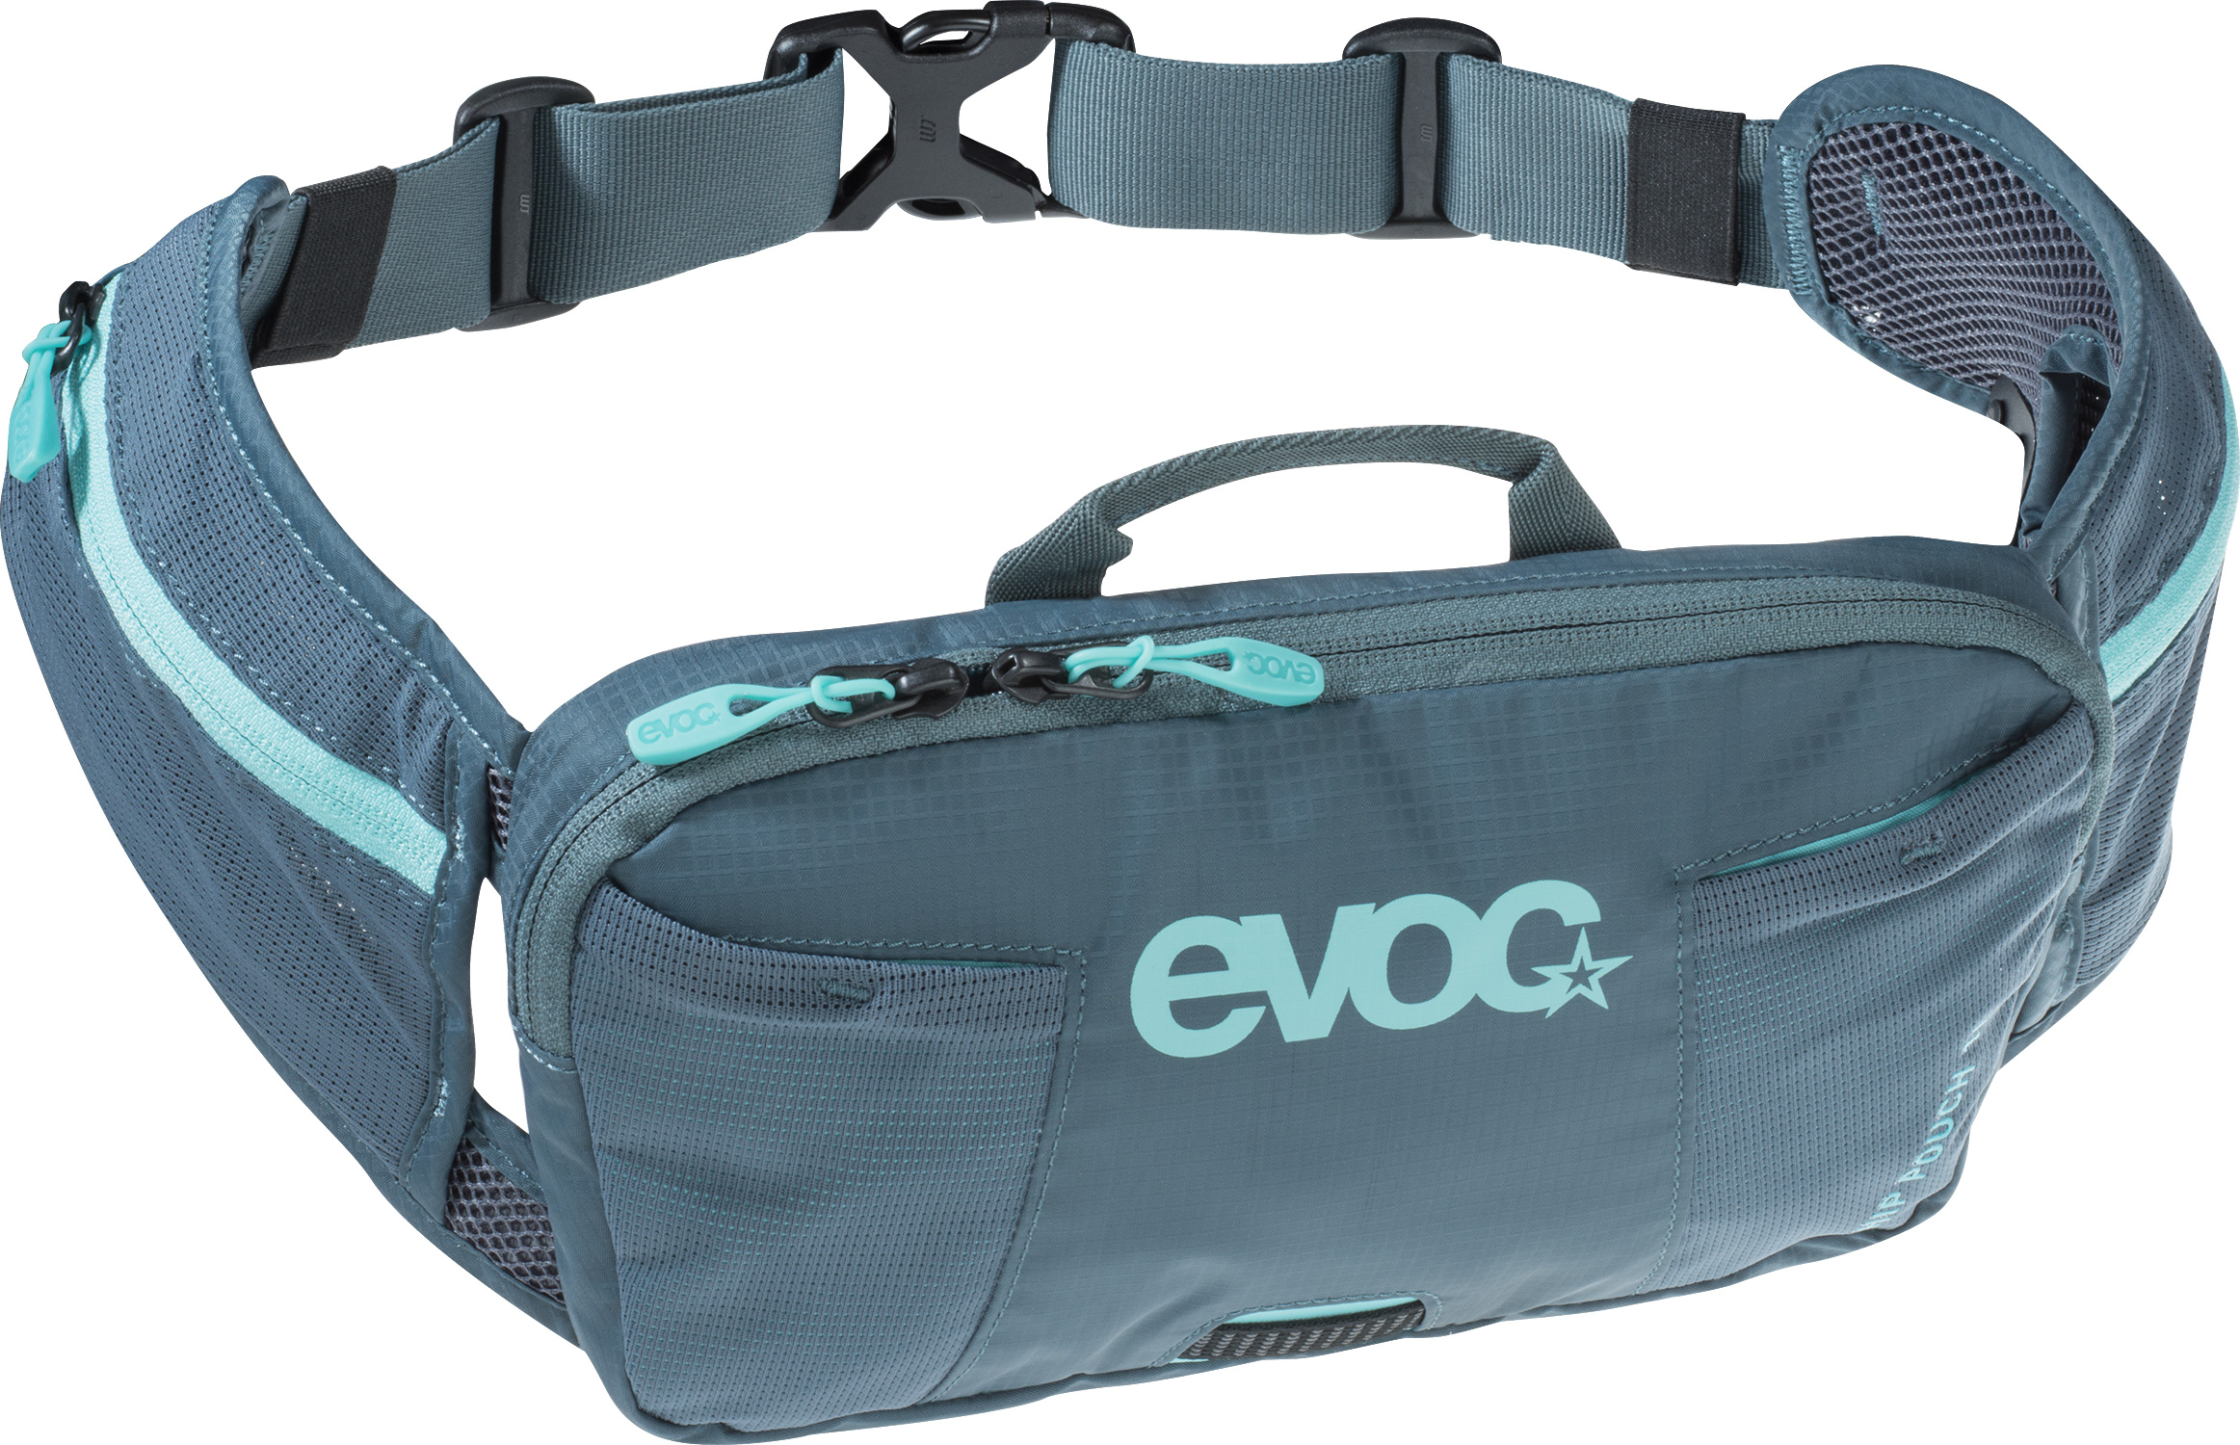
Lust auf eine sommerliche After-Work-Runde am Hausberg, aber es hat immer noch 30 Grad? Zu wenig dabei, als dass sich ein Rucksack lohnen würde? Kein Problem mit dem EVOC HIP POUCH 1l: In der kleinen Bauchtasche für den Rücken findet das Nötigste für eine kurze Tour Platz und der Rücken hat frei. Der längenverstellbare Hüftgurt mit Flossen aus feuchtigkeitsableitendem AIR MESH ist besonders leicht und luftdurchlässig. In den zwei aufgesetzten, flexiblen Reißverschlusstaschen werden Geldbeutel oder Kleinteile verstaut, im Hauptfach der Schlüssel, Werkzeuge oder eine dünne Windjacke – falls die „kurze“ Bike-Runde doch noch im Biergarten endet und es etwas später und kühler wird. Am BACKLIGHT CLIP wird dann auch das Rücklicht angebracht. Zwei auf dem Hauptfach aufgesetzte, flexible Fächer sind perfekt für Müsliriegel und Co. Und damit es auch bei diesem kleinen Multitalent nicht an Komfort mangelt, sorgt das AIR PAD SYSTEM mit seinen zwei mit Air Mesh überzogenen Polstern an der Lendenwirbelsäule für maximale Belüftung, Top- Feuchtigkeitsmanagement und minimalen Druck. Das HIP POUCH 1l ist ab Herbst 2018 in den Farben Slate, Loam und Black erhältlich.

STECKBRIEF

HIP PACK PRO 3l
Volumen: 3 l
Abmessungen: 28 x 18 x 8 cm
Gewicht: 560 g
Farben: Carbon Grey, Carbon Grey/Chili Red und Sulphur/Moss Green
Größen: One size fits most
Preis: 90,00- € (120,00 € inkl. Trinkblase)

HIP POUCH 1l
Volumen: 1 l
Abmessungen: 26 x 16 x 3 cm
Gewicht: 220 g
Farben: Black, Loam, Slate
Größen: One size fits most
Preis: 45,00 €

Stand: Mai 2018

Änderungen vorbehalten

Medienkontakt: Dani Odesser | press@evocsports.com | +49 (0)170 3131812

